Игра и До свидания, детский сад!»
Чему учится ребенок: употреблять в речи глаголы множественного числа в повелительном и изъявительном наклонении.
Оснащение; сюжетные картинки (см. вклейку, рис. 1). Ход игры: предложите ребенку послушать рифмовку:
Детский сад, детский сад! Много дела у ребят! Надо рыбок покормить, Все растений полить, И успеть порисовать. Дом из кубиков собрать, И игрушки все убрать. На площадке погулять, Пообедать и поспать, А еще потанцевать...
Предложите ребенку внимательно рассмотреть картинки. Спросите: «Что делают дети?» Попросите его догадаться, что сказала воспитательница детям, чтобы они это сделали.
Скажите: «Посмотри, на картинке дети кормят рыбок. Значит, воспитательница им сказала: „Покормите, пожалуйста, рыбок"». Аналогично обыграйте остальные картинки.
Дети поливают цветы.— «Пожалуйста, полейте».
Дети накрывают на стол.— «Накройте на стол.»
Предложите ребенку рассказать, где стоит аквариум? (На полу.) Где стоит цветок? (На подоконнике.) Что делают дети? (Накрывают на стол.)

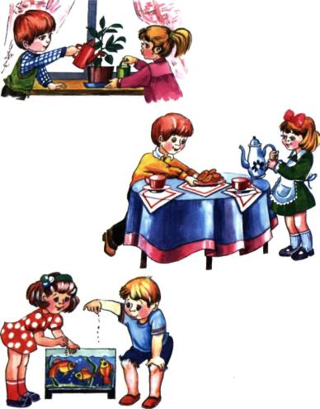

Игра «Кто что делает!»
Чему учится ребенок: знакомится с профессиями, узнает и называет их. Оснащение: сюжетные картинки (см. вклейку, рис. 2).
Ход игры: предложите ребенку рассмотреть сюжетные картинки. Попросите его назвать профессию каждого человека и сказать, что он может делать. Воспитательница... (гуляет с детьми, делает с ними зарядку, читает...) Помощник воспитателя (няня)... (убирает, накрывает на стол, вытирает, моет). Учительница... (учит, объясняет, рассказывает).
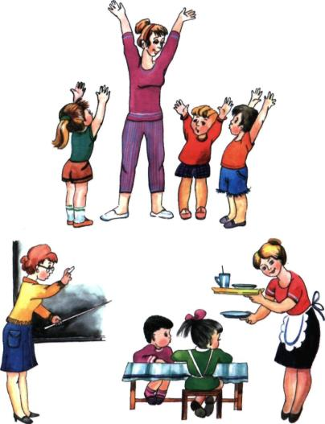

Игра «Подбери пару»
Чему учится ребенок: активизирует словарь за счет имен существительных, обозначающих школьные принадлежности; строить сложные предложения; образовывать имена прилагательные от существительных; игра способствует развитию мышления.
Оснащение: предметные картинки (см. вклейку, рис. 5).
Ход игры: предложите ребенку посмотреть на картинки. Поочередно назовите те, что нарисованы слева, и попросите ребенка подобрать пару к каждой из правого столбца.
Портфель — ... (ранец); фломастеры — ... (карандаши); тетрадь — ... (блокнот); карта — ... (глобус).
Предложите ребенку объяснить, зачем нужен тот или иной предмет: «Портфель нужен для того, чтобы...»
Предложите ребенку помочь вам закончить фразу: «Ручка из пластмассы, значит, она... (пластмассовая). Тетрадь из бумаги, значит, она... (бумажная). Ранец из кожи, значит, он... (кожаный). Карандаш из дерева, значит, он... (деревянный). Ластик из резины, значит, он... (резиновый). Папка из картона, значит, она... (картонная)».
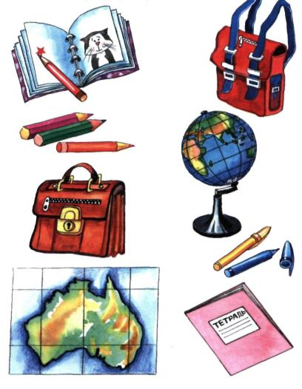

Игра «Сосчитай и назови»
Чему учится ребенок: правильно согласовывать числительные «два» и «пять» с существительными, обозначающими школьные принадлежности.
Оснащение: предметные картинки (см. вклейку, рис. 9).
Ход игры: предложите ребенку поиграть. Скажите, что вы будете ему показывать картинки и «выбрасывать» пальцы. Ребенка попросите сосчитать количество пальцев и сказать, сколько школьных принадлежностей лежит в портфеле. Например: вы показываете картинку с изображением карандаша, «выбрасываете» вперед два пальца. Ребенок называет изображенный предмет, пересчитывает «выброшенные» вами пальцы и называет количество предметов (два карандаша).
Лексический материал: карандаш, ранец, ручка, линейка, тетрадь, учебник, пенал, кисточка, циркуль.
